Bezoek aan
Reuven Feuerstein
8 december 2010
Jeruzalem

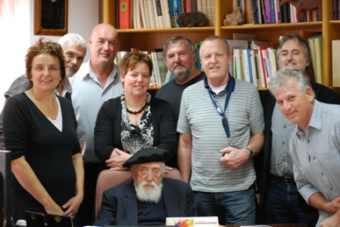

Het reisgezelschap bestaat uit:

Ingrid Havermans
Ad Hulscher
Gert Kruitbosch Innovatienetwerk` ROC West-Brabant
Kees van Loenhout Teamleider Kellebeek College
Kees Luysterburg Afdelings Manager Kellebeek College
Marianne van de Riet
Rafi Shibolet Gids
Fred Zacht Directeur Kellebeek College

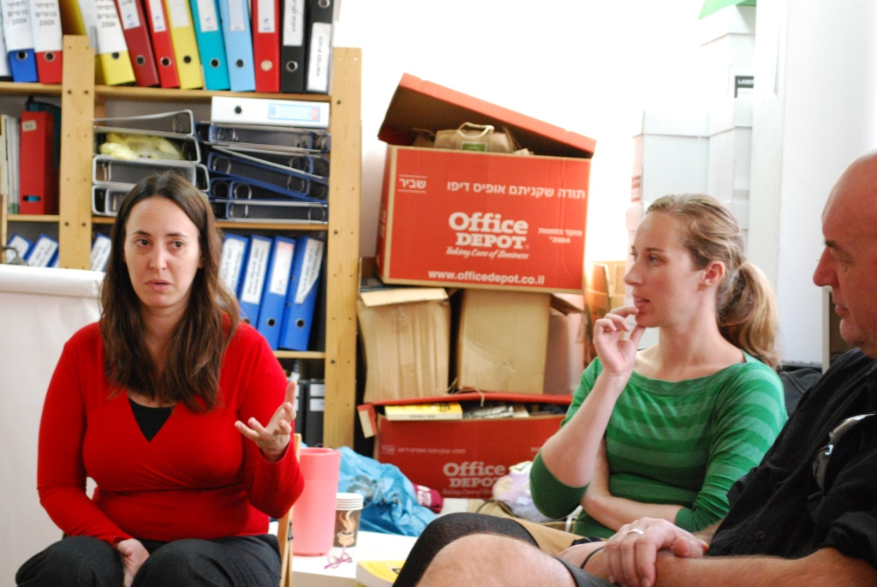
Hotline for Migrant Workers 08 December 2010
Maike Harel, Associate Director for Recourse Development en
Reut Michaeli, Executive Director beiden van de Hotline for Migrant Workers zijn onze gesprekspartners.

De hotline is opgericht omdat een deel van de migrantwerkers in de gevangenis terecht komt. De ngo bestaat uit 10 staf medewerker en 50 vrijwilligers.
Er zijn 4 gevangenissen waar asielzoekers in terecht komen. Velen ervan zijn Soedanezen. Er bestaat geen immigratie wet in Israel. Als jood heb je wel het recht om terug te keren tot het heilige land. Geboren zijn in Israel geeft geen extra rechten, een bloedrelatie wel. Een systeem van werkvergunningen en sociale zekerheid bestaat er niet.
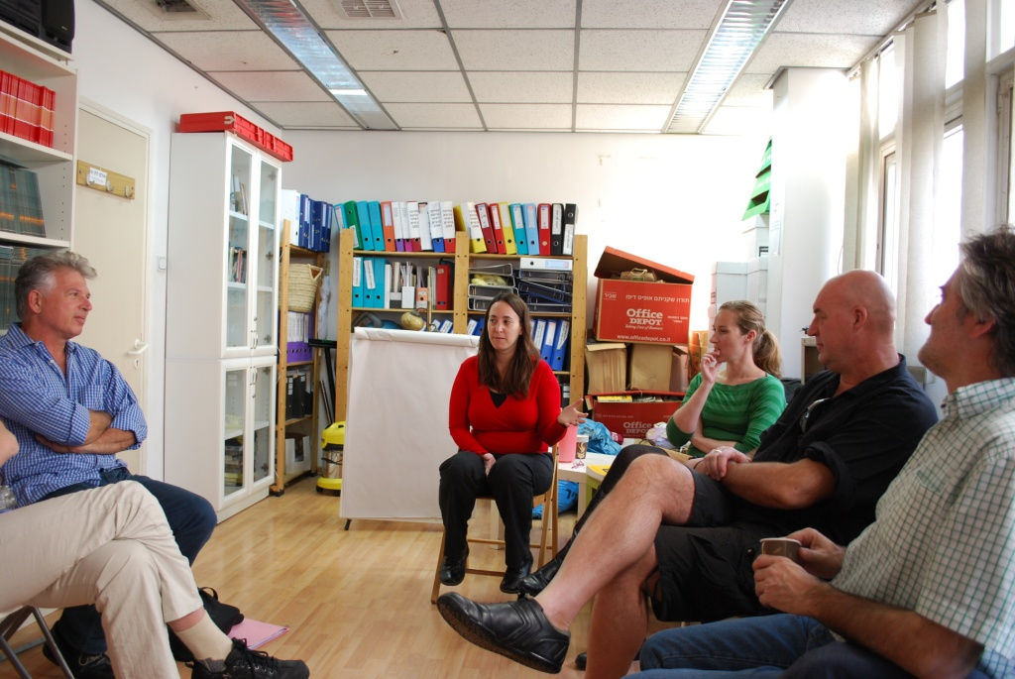
In 2006 zijn er 31.000 mensen via de Israëlische grens met Egypte het land binnen gekomen. Na gevangenneming verdwijnen deze mensen in de gevangenis. Na erkenning als Soedanees vluchteling worden zij weer vrijgelaten.
Elk kind heeft in principe recht op onderwijs in een school dicht bij huis. In Tel Aviv gaan kinderen vooral naar één school in de stad. In Eilat gaan de kinderen naar een seculiere school. Ouders werken veelal illegaal, achter de schermen, in de toeristische industrie.
In het land is er op dit moment veel verzet tegen de toename van niet joden en zwarten (een deel hiervan is Ethiopische Jood) in het land.
Binnen 6 maanden opent de regering een opvangcentrum in de woestijn.
Er zitten op dit moment 70 AMA’s (alleenstaande minderjarige asielzoekers ) in de gevangenis omdat er geen opvang systeem is. De 100 plaatsen in internaten zijn opgevuld. Deze internaten hebben veel behoefte aan donaties.
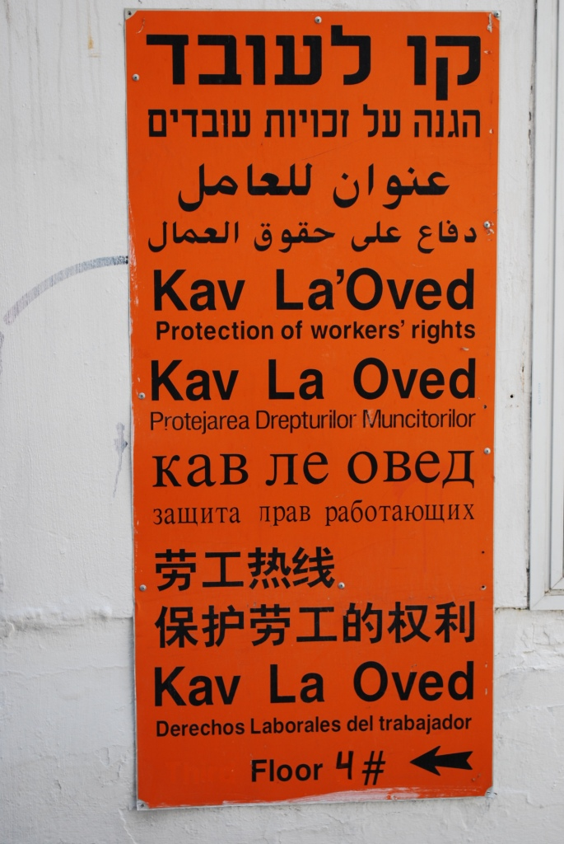
De leeftijd wordt bepaald met een röntgen foto van de handen. Somaliërs hebben grote handen waardoor een deel van de kinderen als volwassene aangezien wordt. Mochten ze bij een medische test met HIV of Hepatitis C. Ze krijgen wel geneesmiddelen, geen trauma behandeling.
Migrant werkers verliezen hun vergunning bij trouwen en bij het krijgen van kinderen.
Er komt onder migranten minder criminaliteit voor dan onder de Israëli.

Zie bijlage 1
Feuerstein Institute: The International Institute for the Enhancement of Learning Potential
Rabbi Rafi Feuerstein
Reuven Feuerstein
Lou Falic
Zijn onze gesprekspartners.

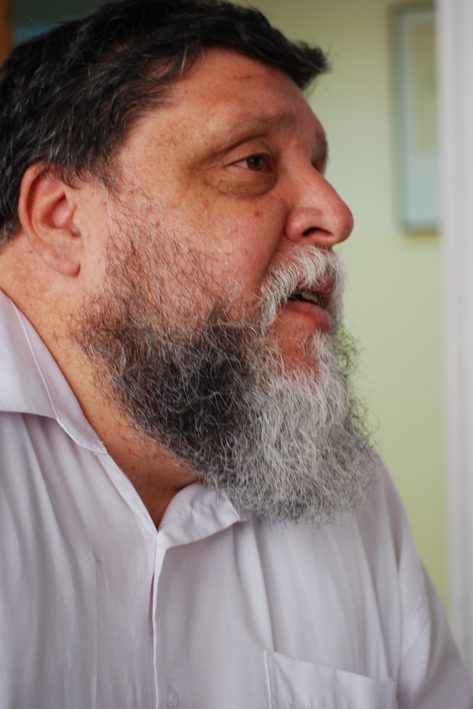
We spreken als eerste met Rafi Feuerstein, de zoon van Reuven Feuerstein. Niet het werk van zijn vader, maar zijn zoon met syndroom van Down hebben Rafi overgehald om in het Instituut te gaan werken, vandaar de Rafi ook Rabbijn is.
Het instituut werkt samen met o.a. Landstede in Nederland. Samen met de Universiteit van Antwerpen die penvoerder is van een Daffodil Project van de EU. Samen organiseren zij The 32nd International Summer Institute - Western Europe
De ngo werkt ook in Rwanda en Zuid Afrika
Er wordt een nieuw instituut op gericht dat met name mensen met Syndroom van Down moet voorbereiden op het huwelijk, nadat ze de methode bij het instituut hebben doorlopen.
De Italianen hebben Reuven Feuerstein voorgedragen voor de Nobelprijs.
Rita Kok heeft recent een artikel geschreven over Feuerstein in de Margriet geschreven. In Nederland ligt de nadruk op drop outs en op buitenlanders die leermogelijkheden missen.

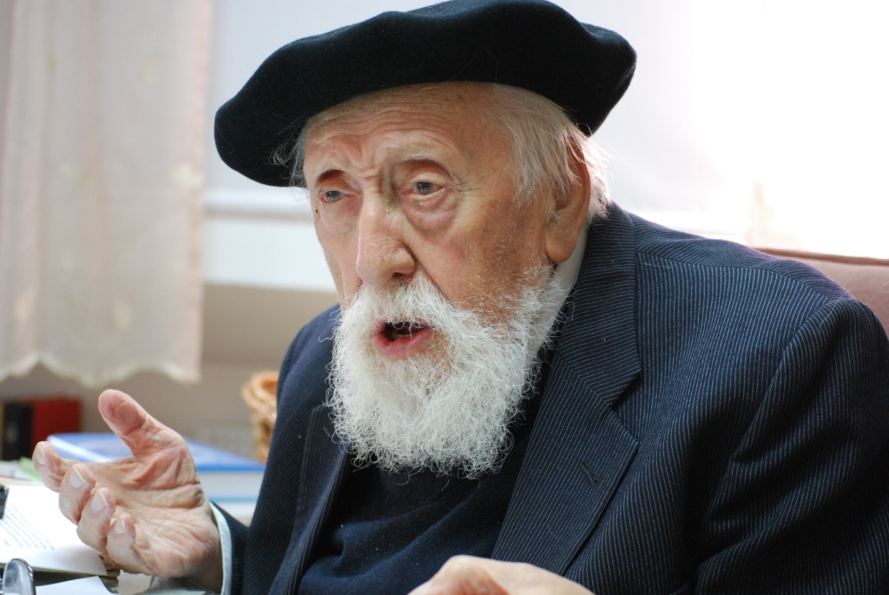
Rafi is erg bezorgd om het Nederlandse onderwijs. Er zijn erg goede faciliteiten, sommige scholen hebben meer computers dan leerlingen. Zelfs bij witte scholen is het percentage leerlingen dat doorstroomt naar het gymnasium erg klein. Er is vooral vergelijkend leren (comparative learning) en er is geen mediatie.
Reuven Feuerstein is een student geweest van Jean Piaget. Piaget en zijn vrouw leerde hij kennen omdat hij vanwege tuberculose opgenomen werd in Zwitserland.
De kinderen die na de Shoah Israel binnen kwamen waren erg getraumatiseerd. Wanneer ze een ruimte binnen kwamen, pakte ze eten van tafel en stopten het in de kleren om het soms later in de tuin te verbergen,
Kees vraagt: We creëren een band met leerlingen en proberen dan talenten te ontwikkelen. Hoe ondersteunen we docenten bij deze stap?
Het comparative learning is freeplaying mediation. What we do is mediation to intentionality.
De mediator neemt verantwoordelijkheid voor de leerling zodat deze zich laat medieren . Hij stemt zijn stijl af op de leerling, hard of zacht, alleen of in een groep, in een lokaal of buiten.
Praat van ziel tot ziel
Mediation of reciprocitie, de mediatie van de wederkerigheid, Ik heb de kennis, luister naar mij. De basis is dat ik jou wil leren zelf te leren.

Ook met de Feuerstein methode is het makkelijk, verleidelijk om terug te vallen op de het oude systeem.

In praktijkonderwijs is de methode het meest makkelijk te hanteren. Bijvoorbeeld bij een kappersopleiding is een leerling niet precies genoeg. Als coach zeggen dat je de volgende keer dit of dat moet doen heeft gen zin. De omstandigheden veranderen zo sterk dat er geen volgende keer is. Je moet het dan ook naar een ander niveau tillen. Geef de leerling het principe van precisie. Je past precisie dan niet alleen in het knippen toe, maar ook in het op tijd komen.
Mediatie is een communicatie methode.
Instrumental enrichment maakt de leerling cognitief sterk genoeg om zichzelf te medieren.
Met 1500 uur wiskunde in zijn opleiding (3 à 4 uur per week) worden weinig leerlingen wiskundige. Wiskunde is de taal voor de techniek.
Hoe veel tijd investeren we in denk en leerstrategie? Hoe te analyseren, te synthetiseren, niet impulsief te reageren, instructies te begrijpen?
Wanneer je de strategie aanleert, dan schep je de mogelijkheid om meer te leren. Als een leerling het concept van cijfer en symbolen niet snapt, leer je een truc, je dient het begrip aan te leren.
Voor kinderen zonder achterstand zou 2 à 3 uur per week gedurende 2 à 3 jaar voldoende moeten zijn om de methode aan te leren.
Nu is op de universiteit de mediatie cursus verplicht, afval percentages zakten enorm.
1
2
3
Lou Falic werkt in het Instituut van Feuerstein en legt de methode uit.

De methode bestaat uit drie onderdelen:
- Assessment learning (LPAD)
- Instrumental Enrichment (IE)
- Shaping of modifying environment

Feuerstein leert het proces, niet de inhoud.
Er is nieuw manuscript uit “Learning to think,
Thinking to Learn.
Wanneer de lerende strategieën kan toepassen op de inhoud,
Is hij succesvol.

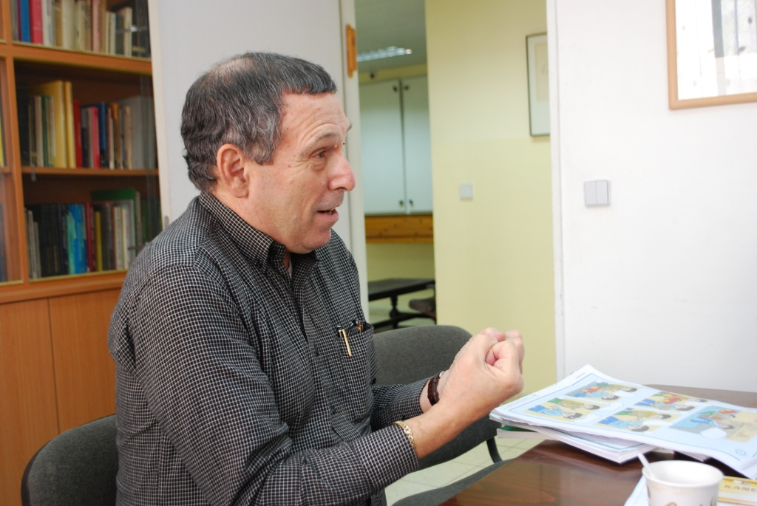
In scholen wordt er te veel nadruk gelegd op de inhoud.
In het bedrijfsleen zijn strategieën en processen erg belangrijk. Er zijn verschillende modaliteiten.
De Feuerstein methode is vertaald in 20 talen
Identificeer de cognitieve functies die een lerende heeft.
In Zuid-Afrika, na de apartheid, was er een hele generatie met onvoldoende mogelijkheden. Er is veel geld gestoken in de bestrijding van en ongeletterdheid en ongecijferdheid. De mensen wisten niet hoe te leren. Het assessen van de leraren heeft veel veranderd in hun denken en ze willen nu IE gebruiken. De methode van Feuerstein legt de fundamenten.

IE kent vele instrumenten, oa ruimtelijke oriëntatie, numerieke progressie.
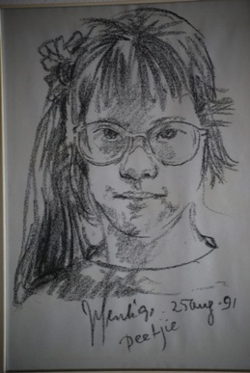
Reuven Feuerstein ontvangt ons in zijn kantoor.
Het cognitieve inzicht is belangrijker dan het emotionele.
“Don’t ask me what I know, ask. Ask me what I can learn to know.”
Vraag me niet wat ik weet. Vraag me wat ik kan leren weten.
Er is geen vaststaand niveau van ontwikkeling, het chromosoom heeft niet het laatste woord.
Na een slechte start, een hartoperatie en het behalen van een rijbewijs, werkt deze vrouw met het syndroom van Down nu voor Feuerstein. Ze verzorgt trainingen.

De nieuwe maatschappij vraagt meer dan voorheen een grote mate van aanpasbaarheid. Train niet alleen de docenten, train ook de professionals (praktijkopleiders).

Instrumenten in de standaard LPAD, bestrijken drie terreinen:
- visuele en perceptuele organisatie
- geheugen met een leerdoel
- hogere cognitieve en geestelijke operaties.
Er zijn verschillende instrumenten ontwikkeld die in complexiteit toe nemen.

Als voorbeeld wordt de organisatie van punten besproken. Zie bijlage 2

Het voorbeeld wordt uitgelegd.
Er wordt gemedieerd.
Regels worden uitgelegd.
Herhaling
Variatie

Bij elke stap wordt gevraagd hoe her resultaat bereikt is.

Na het beheersen van de eerste stap volgt de tweede en de pupillen blijven verbeteren.

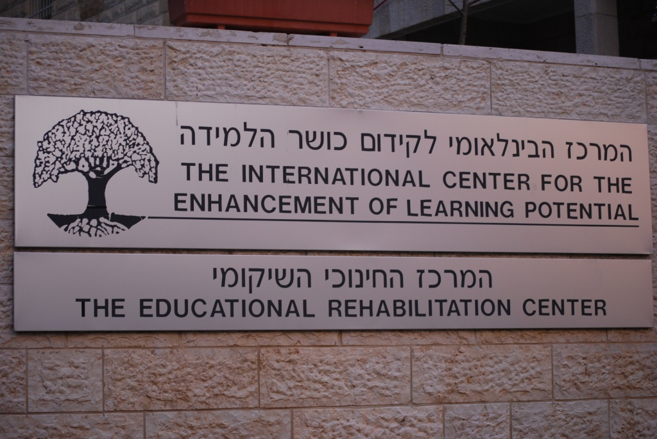

Aan het einde van de dag bezoeken we The Educational Rehabilitation Center.

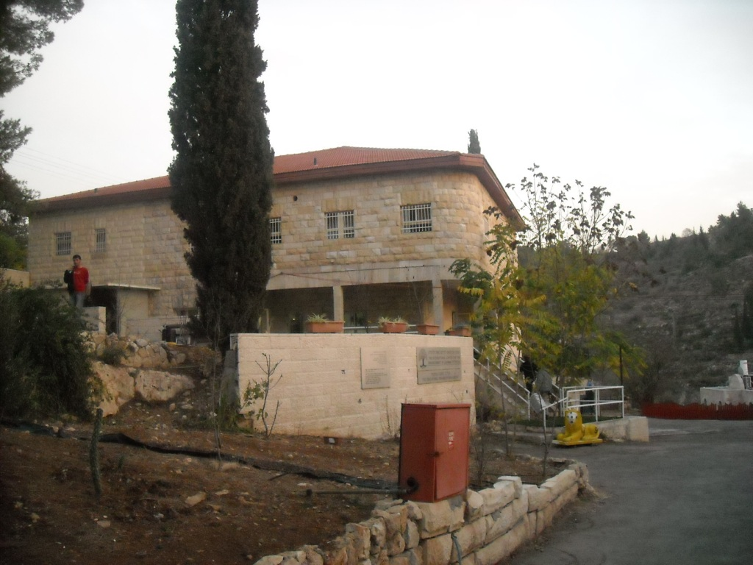
In het centrum wonen mensen die met de methode van Feuerstein begeleid worden en op die manier zich steeds meer ontwikkelen. Doel van het verblijf is zo zelfstandig te worden dat mensen zelfstandig kunnen wonen en werken.
Ook hier zien we weer dat het leger als werkgever een belangrijke rol vervult in de Israëlische maatschappij.

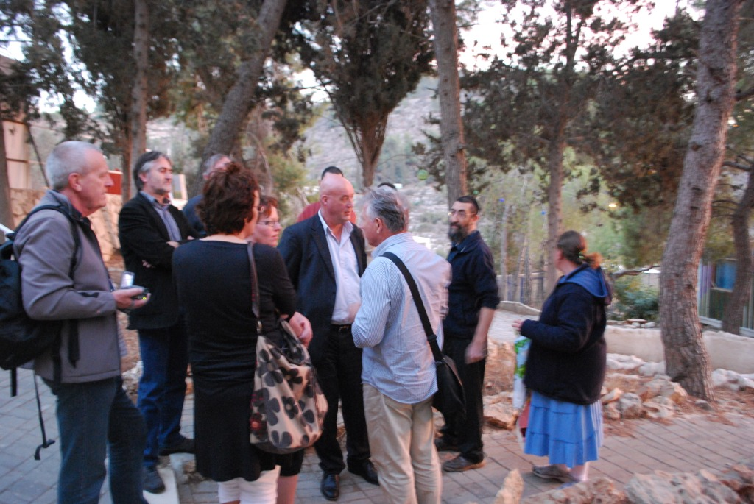

Avi Goor (Partner van de gids)

Avi is docent op een school en bij Ulpan
Binnen Ulpan worde alle nieuw komers onderworpen aan een taalcursus. Er zijn 70 etnische groepen in 1000 lokalen en meer dan 20.000 lokalen. Het is een smeltpot van culturen.
Binnen Ulpan wordt zowel het Hebreeuws (80 %) als de culturele achtergrond van Israel (20%) onderwezen.

Ulpan heeft 5 delen, A tot en met E. elk deel beslaat 500 uren verspreid over 6 maanden. De lessen vinden in de ochtend, middag of avond plaats.
Ulpan is verplicht. De meeste migranten krijgen gedurende een half jaar een bijdrage van de regering om te kunnen leven en Ulpan te kunnen volgen. Ongeveer 25% tot 30 % komt niet vanwege werk, er vindt geen terugvordering plaats.
Bij aankomst op Ben Gurion krijgt de immigrant een Israëlisch pasoort. In het hebreeuws betekent immigrant, hij die terug keert naar huis.
Een deel van de migranten veranderd hun naam om makkelijker werkt te krijgen.
De groepen (25) worden wisselend samen gesteld.
Docent spreekt alleen Hebreeuws
Docenten zijn (ex)migranten
Alle onderdelen worden minsten 7 keer herhaald om ze goed in het geheugen te krijgen
Er is veel huiswerk
Er worden kinderliedjes aangeleerd
De groep moet al snel een toneelstukje voorbereiden en spelen voor de groep.
Er is ook een landelijk verspreide krant die nieuws verspreid in eenvoudig Hebreeuws.
Chaim Peri, directeur van Yemin Orde 12 december 2010

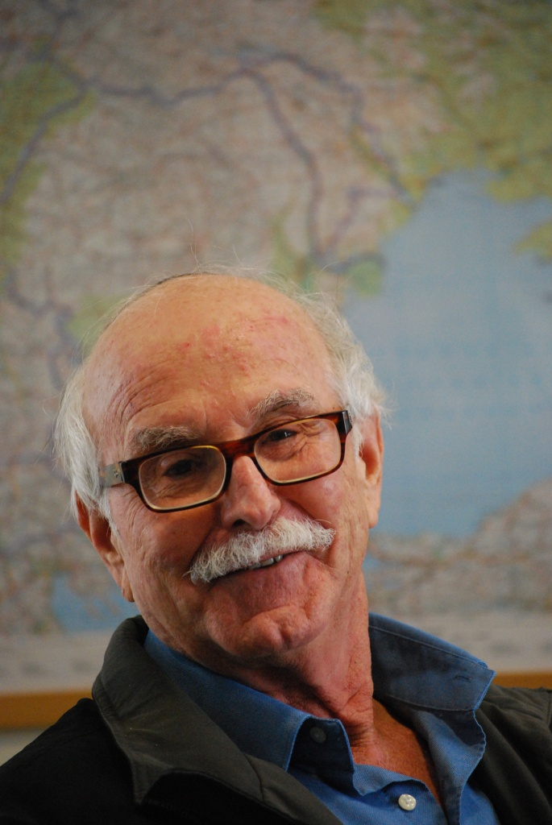
Yemin Orde is een Kinderdorp. De kinderen zijn tussen de 5 en 19 jaar oud en zijn thuisloos. De kinderen hebben zowel mosli, christen (na Sarajevo) als joodse achtergrond en komen allen in aanmerking voor Israëlisch burgerschap. De helft bestaat uit Ethiopische joden verder zijn er Russen, Brazilianen, Polen. Ongeveer 20 % is wees.

Chaim denkt negatief over kostschool. Hier wordt een huis gecreëerd voor de kinderen, ofwel iets wat er het meeste op lijkt.
Het dorp ligt ver van het dorp waar de school is. De leraren van de school zijn niet van het kinderdorp. De leerkrachten zijn niet altijd even goed, de bond heeft er veel invloed. Het kinderdorp probeert wel de kwaliteit zo goed mogelijk te krijgen zoals ook ouders doen. De beste scholen zijn de scholen die door ouders gemonitord worden.
In het kinderdorp zijn alle problemen van de wereld, inclusief diefstal en drugs. De kinderen worden overal bij betrokken.
De kinderen worden in 6 maanden herboren. Vooral hun vertrouwen in de mens moet verbeterd worden. Het vertrouwen dat ze geholpen worden en niet weer verlaten worden. De kinderen spugen, slaan, kotsen letterlijk hun opgelopen frustraties uit. Ze doen alles om te bewijzen dat ze wel weer verlaten zullen worden. Daarna gaat het beter

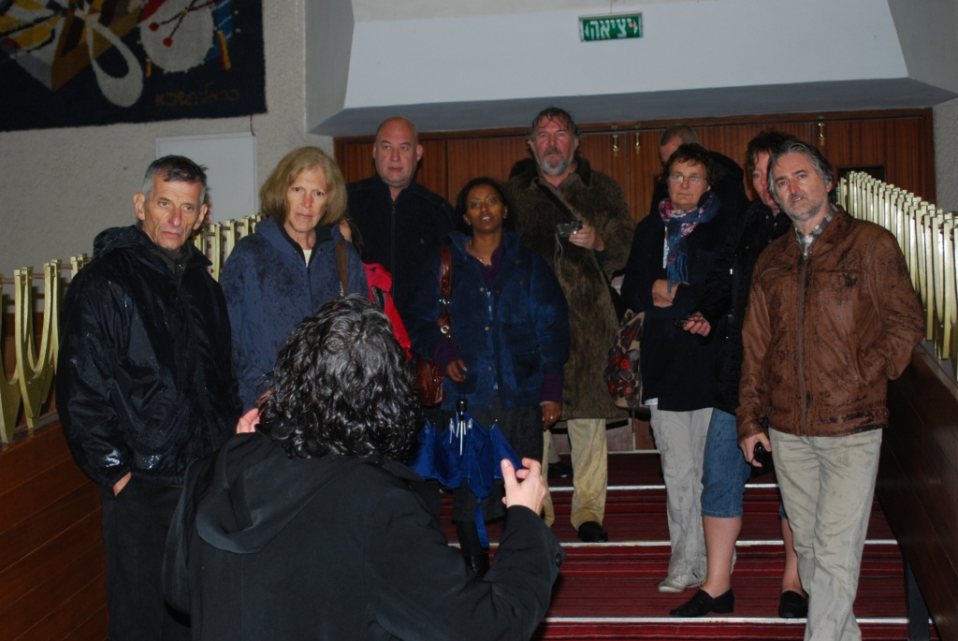
Bij de Ethiopische kinderen staat de methode in het teken van overleven zoals ook binnen hun eigen cultuur. Binnen die cultuur krijgt een kind van 9 de opdracht om met 3 geiten te vertrekken en 2 weken te overleven.

The last survivor , de film over de genocide in Rwanda is hier opgevoed.

Chaim is zelf in kostscholen opgevoed nadat zijn moeder als gevolg van de Shoah in een psychiatrisch inrichting kwam. Hij vond het vreselijk.
Hij wil een Utopia creëren voor kinderen gebaseerd op Anton Antonovsky en Burrhus Skinner.
Het kinderdorp leidt niet zelf op. Kinderen helpen elkaar. De kinderen die het dorp verlaen hebben, hebben een netwerk opgericht. Nu een week na de brand, zijn er veel oude bewoners terug gekomen om te helpen, ook tijdens de brand.

In thorapy is elke week een ander verhaal leidend.

Sprekend met Martin Buber, sluit kinderen niet op.
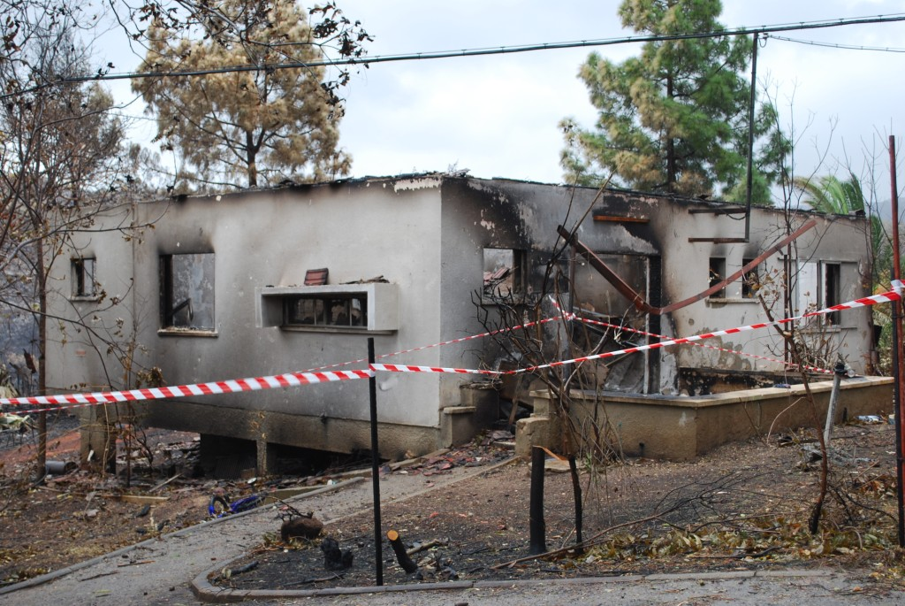
Bij de recente branden in het noorden van Israel is een groot deel van het dorp in vlammen op gegaan.

Ora 13 december 2010-12-20

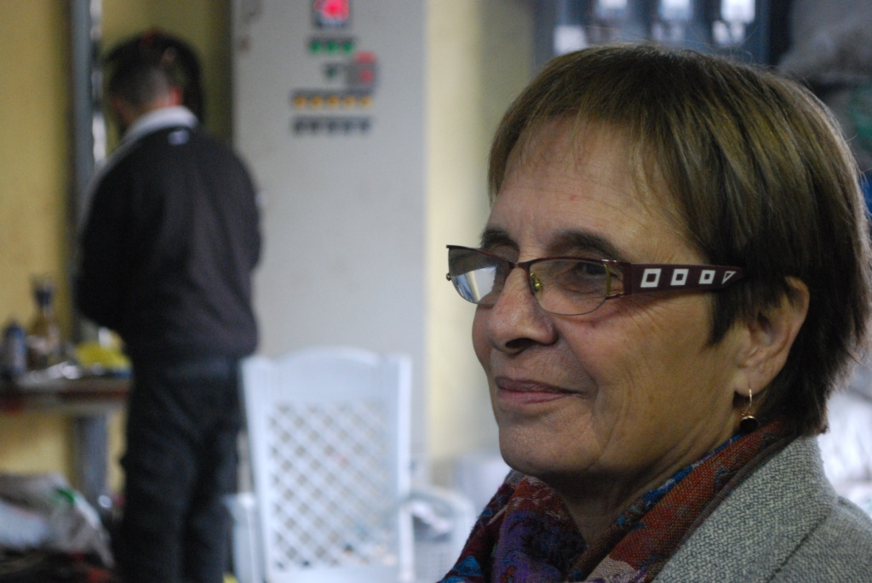
Ora is inspecteur van onderwijs en neemt ons mee naar een school voor drop outs, waar vooral Druzen zitten.
Het hoofd van de School is Rusdy. De ouders betalen voor de school. De leerlingen krijgen betaald voor hun werk en prestatie. Ze krijgen NIS 6.20 per week als ze op 3 onderdelen goed scoren:
- aanwezigheid
- goede leerprestaties
- werken in de werkplaatsen.

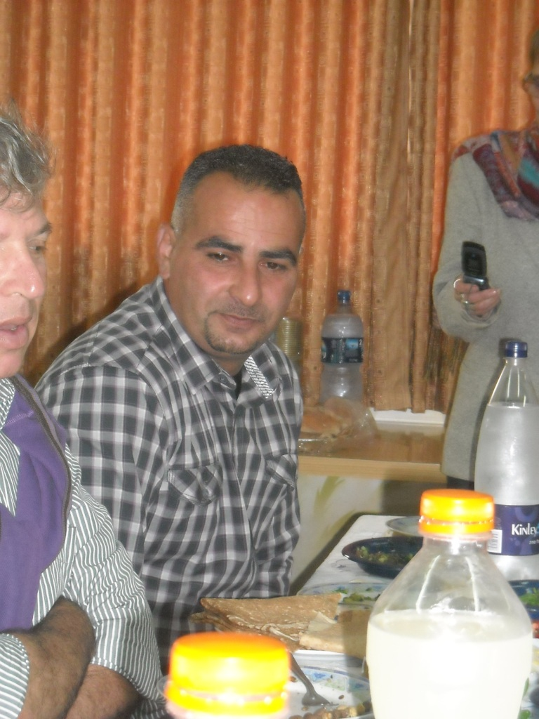
Vanaf 6.00 uur tot 7.30 uur doet het hoofd administratief werk. Daarna verwelkomt hij alle medewerkers en leerlingen persoonlijk. De kinderen variëren in leeftijd van 13 tot 18 jaar. Per 12 leerlingen hebben ze 26 lesuren te besteden. Normaal is dat 20 leerlingen en zijn 30 tot 40 leerlingen normaal.
De leerlingen vinden persoonlijk contact met de leerkrachten erg belangrijk.

Ook hier een uitspraak van Martin Buber “het leven is niet eerlijk”. Je moet een balans vinden in het leven.
Een leerling is hier succesvol wanneer deze 12 jaar onderwijs heeft gevolgd.
Er is geen aparte opleiding voor docenten. Zowel het hoofd van de school als de inspecteur van onderwijs nemen deel aan de sollicitatie. De docenten wordt 3 jaar gevolgd. Het is een kwestie van karakter, de fit hebben met de school.

“Als je de tanden ziet van een leeuw, maak dan niet de fout en dat je denkt dat hij lacht.” De hoofdmeester is erg streng. De reinheid van de meisjes is erg belangrijk. Een man die op stap gaat met een meisje is in deze cultuur niet vanzelf sprekend. De leeuw (hoofd van de school) zorgt er voor dat de vrouwelijke leerlingen en docenten met respect behandeld worden. Hij is trots op 2 leerlingen die lid geworden zijn van de special forces.
De sociaal werker en een assistent hebben samen 1 baan op de school.

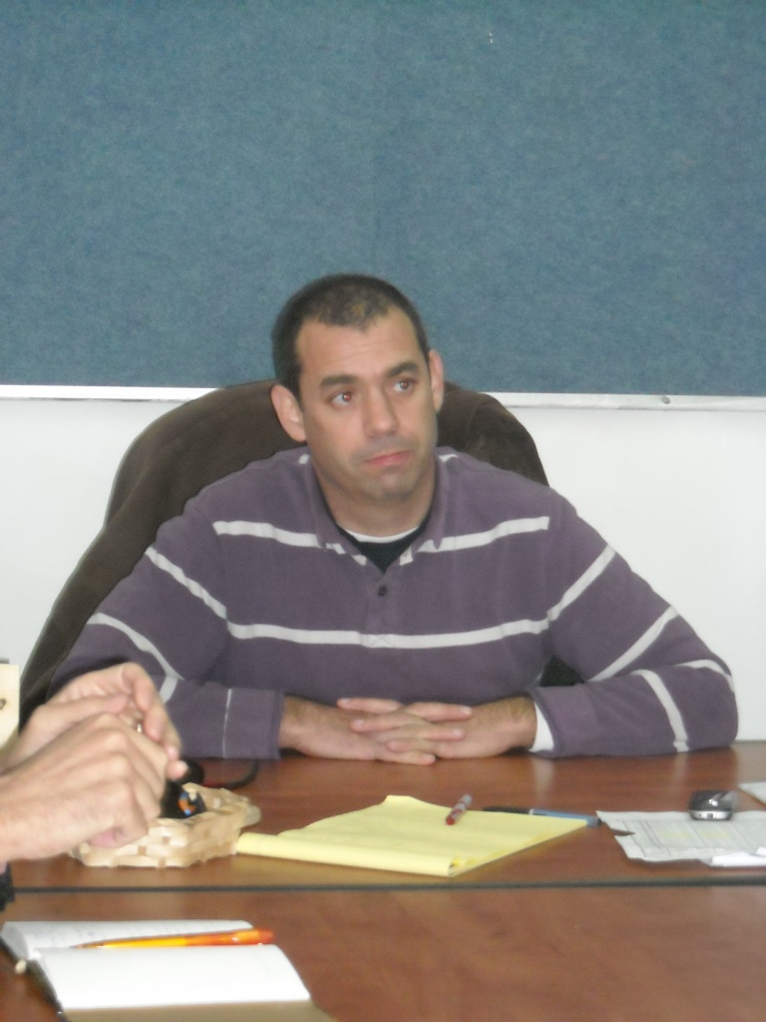
Saàn is hoofd van een Israëlische school, Noord West Israel is het verzorgingsgebied. De school herbergt risico leerlingen in de leeftijd van 12 tot 18 jaar, in totaal 120 leerlingen. Per klas zijn er 10 leerlingen.
Er is een individuele aanpak en veel leerlingen hebben een crimineel verleden. Dit uit zich in houdings- en gedragsproblemen, leerstoornissen en vooral vaak ook geen steun van thuis. Het gaat vaak al om 3e generatie probleemkinderen in het gezin.
De didactisch aanpak is hard. Leerlingen zijn er van 8.00 – 14.00 uur en eten op school.
De 6 steden zorgen voor het vervoer van de leerlingen Te laat zijn betekend nablijven. Aanwezigheid is gemiddeld 80 % en hangt wel af van de relatie met de docent. Er wordt veel gedaan aan remodeling. Veel leerlingen komen uit extreme leefomstandigheden. De docenten zijn empatisch, stellen grenzen en zoeken ook verbinding met het gezin. Er zijn veel ouderbezoeken, wettelijk minimaal 3 x per jaar. Docenten zijn 24 uur per dag bereikbaar voor leerlingen. Ze geven soms ook kleren en eten aan leerlingen
Net als op de andere school verwelkomt de staf hier ’s morgens het personeel.
De school is een plaats waar ze mogen zijn en gerespecteerd worden. In gevallen van agressie is er een duidelijk protocol.

De school wordt voor 50 % gesponserd door Braco Weiss deze man sponsert 1 scholen en 400 programma’s in andere scholen.

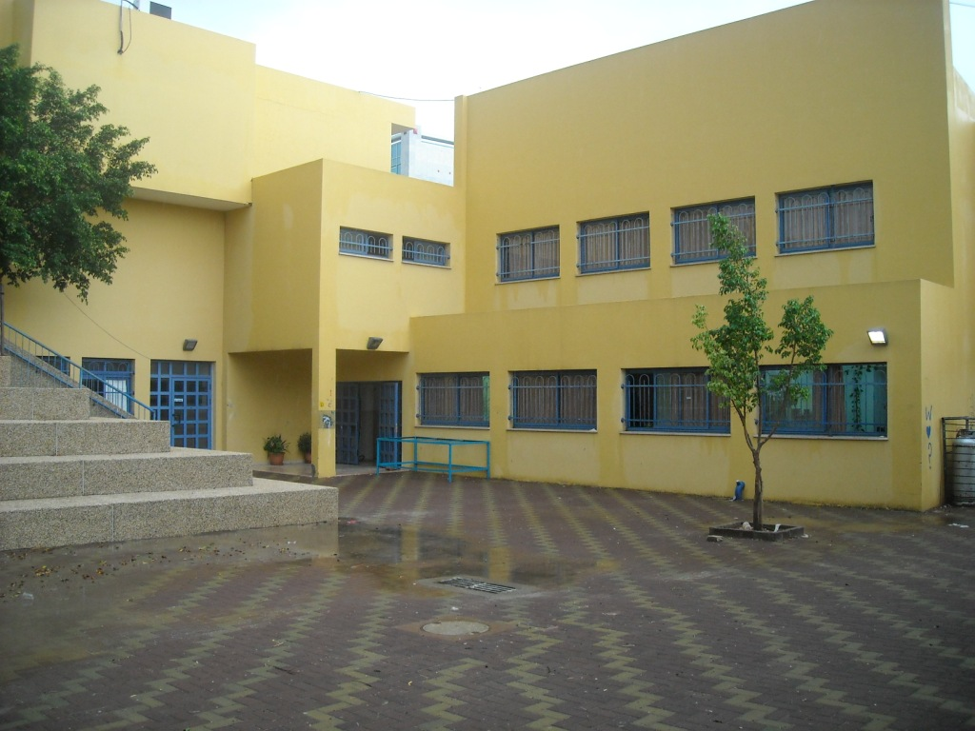

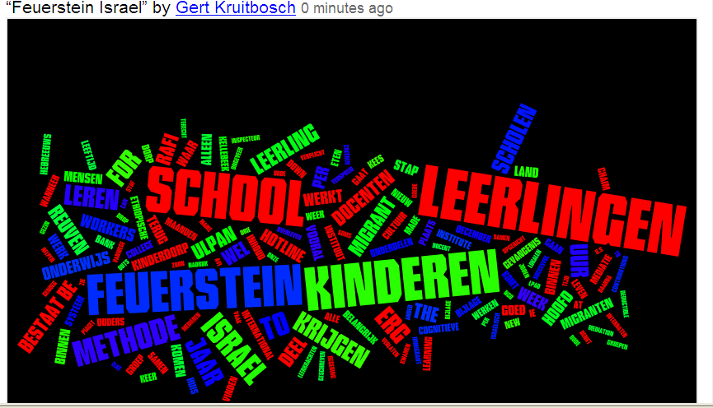
Bijlage 1

To Contribute to Our Work:
Please send checks to: The Hotline for Migrant Workers, 75 Nahalat Binyamin Street, Tel-Aviv 65154, Israel or contact Maike Harel at maike@hotline.org.il.
U.S. tax deductible contributions of at least $100 may be made via the New Israel Fund. Contributions should be marked as donor-advised to The Hotline for Migrant Workers (grantee number 5334) and sent to The New Israel Fund, PO Box 91588, Washington DC 20090-1588.
U.S. tax deductible contributions of at least $25 may also be sent (and must be made payable) to P.E.F. Israel Endowment Funds, Inc., 317 Madison Avenue, Suite 607, New York, NY 10017 with a recommendation that it be used for us.

Bank transfers can be made to:
Account holder: Hotline for Migrant Workers
Bank: First International Bank of Israel
Branch: 067 (Shalom Tower)
Account No. 409-609064
IBAN number: IL660310670000000609064

Bijlage 2
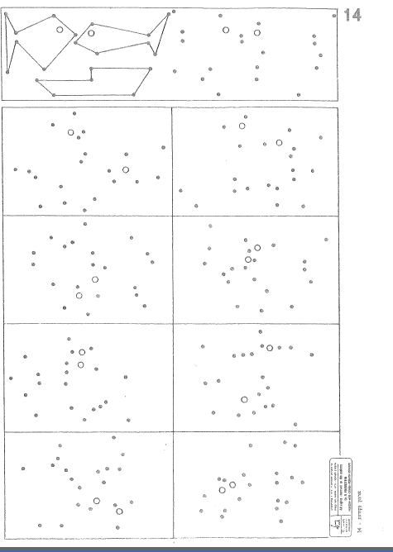

Bijlage 3

Link van de uitzending die gemaakt is door de filmploeg die in Hotel Cinema verbleef toen wij er ook waren.

http://www.nederland2.nl/programmas/1242-altijd-wat/uitzending/9895?missed=true

